4.6. Виды изнашивания. Классификация видов изнашивания
Работа узла трения сопровождается большим количеством сложных процессов, протекающих в поверхностных слоях. Из-за многообразия причин изнашивания, условий и режимов работы узлов трения невозможно представить единые классификационные признаки процессов изнашивания.
Одну из первых классификаций видов изнашивания предложил А.К. Зайцев. Существует ряд других классификаций, отличающихся различными признаками. Б.И. Костецким было предложено различать ведущий (преобладающий) и сопутствующие виды изнашивания.
Наибольшее распространение получила классификация видов изнашивания по характеру воздействия на поверхность трения и протекающих на ней процессов при эксплуатации машин.
В машинах наблюдают следующие виды изнашивания.
Механическое изнашивание: абразивное, гидроабразивное (газоабразивное), гидроэрозионное (газоэрозионное), кавитационное, усталостное, изнашивание при фреттинге, изнашивание при заедании.
Молекулярно-механическое изнашивание: схватывание, адгезионное изнашивание.
Коррозионно-механическое изнашивание: окислительное, изнашивание при фреттинг-коррозии, электроэрозионное.
Под механическим изнашиванием понимают изнашивание в результате механического воздействия в контакте. Молекулярномеханическое изнашивание обусловлено появлением местных механических связей с последующим их разрушением, сопровождающихся вырыванием частиц металла одной из деталей. Коррозионномеханическое изнашивание – это изнашивание, при котором механическое взаимодействие сопровождается химическим и (или) электрическим взаимодействием материалов пары трения со средой.
На возникновение какого-либо вида изнашивания и повышение его интенсивности влияют:
- свойства материалов поверхностей трения деталей;
- свойства и качества смазочных материалов;
- способы подвода смазки к трущимся поверхностям;
- давление и место подачи смазочного материала к трущимся поверхностям;
- форма и размеры шероховатости и трущихся поверхностей;
- характер приложения нагрузки;
- скорость относительного перемещения трущихся тел и ее изменение во времени (разгон автомобиля, торможение двигателем);
- температурный режим работы пары трения;
- присутствие механических и химических примесей;
- режим работы.
4.6.1. Абразивное изнашивание
Абразивное изнашивание – это разрушение поверхности детали в результате его взаимодействия с твердыми частицами (абразивом). Абразивным материалом называют материал естественного или искусственного происхождения, зерна которого имеют достаточную твердость и обладают способностью резания (царапания).
Такими частицами могут быть микровыступы, твердые частицы грунта, металлическая стружка, песок, оксидная пленка, нагар, продукты износа и т.д., попавшие в зону силового контакта сопряженных поверхностей. Твердые частицы могут находиться как в закрепленном состоянии (неподвижно закрепленные твердые зерна), так и в свободном.
Абразивному изнашиванию подвержены большое количество деталей машин, работающих в абразивной среде (ходовая часть гусеничных тракторов и дорожно-строительных машин, рабочие органы сельскохозяйственных машин и металлорежущих станков, узлы бурильного оборудования нефтяной и газовой промышленности и т.д.).
Поверхность детали может быть разрушена как в результате одноактного воздействия абразива, так и многоактного процесса деформирования поверхности абразивными частицами.
По характеру силового воздействия абразивных частиц на трущиеся поверхности детали различают (рис. 4.2):
а – скольжение детали по монолитному образцу;
б – качение детали по абразиву;
в – соударение с частицами абразива;
г – соударение детали с монолитным абразивом;
д – влияние потока абразивных частиц на поверхность детали;
е – скольжение детали в массе абразивных частиц;
ж – взаимодействие сопряженных деталей в контакте с абразивными частицами.
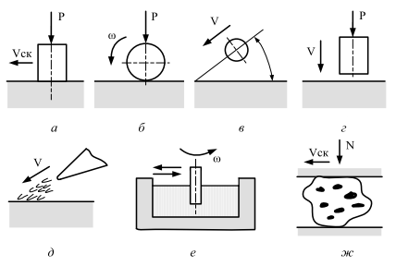
Рис. 4.2. Схемы взаимодействия абразивных частиц с деталью
На процесс абразивного изнашивания влияют различные факторы: природа абразивных частиц, их форма и размер, агрессивность среды, свойство изнашиваемых поверхностей, ударное взаимодействие, температура и т.п.
Рассмотрим влияние некоторых факторов.
Экспериментально установлено, что если размер частиц не превышает 5 мкм, то они, имея большую развитую поверхность, абсорбируют на себе продукты окисления масла, что может снизить интенсивность изнашивания детали. Многие исследования показывают, что частицы с размерами менее 5 мкм уменьшают износ частицы, размером более 5 мкм увеличивают износ.
Прочность абразивных частиц с уменьшением их размеров возрастает, особенно интенсивно начиная со 100 мкм. Сравнительная твердость материалов показана на рисунке 4.3.
Соотношение твердости материала Н_{м} и абразива Н_{а} оказывает влияние на процесс абразивного изнашивания.
При выполнении условия
К_{т}=Н_{м}/Н_{а} (4.4)

возможно прямое разрушение материала.
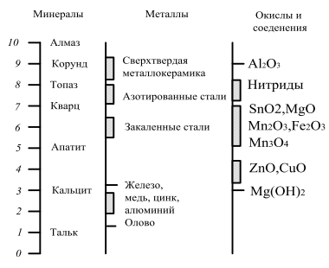
Рис. 4.3. Твердость материалов по шкале Мооса
При Кт больше 0,7 происходит многоцикловое разрушение.
Стойкость абразивному изнашиванию также зависит от состава и структуры поверхностных слоев.
Повышению износостойкости способствуют:
- насыщение поверхностных слоев элементами, образующими высокотвердые соединения карбидов, нитридов, боридов металлов;
- способность более мягких структур удерживать высокотвердые кристаллы в поверхностном слое;
- способность материала упрочняться при деформировании;
- различные виды обработки поверхности (закалка, цементация, азотирование, борирование, обкатывание роликами, гидрополирование, напыление износостойких материалов, обработка лучом лазера, термохимические и физические методы и т.д.).
Стойкость материалов при абразивном изнашивании в большой степени зависит от условий и режимов эксплуатации. Так, двигатель автомобиля, эксплуатируемого в песчаных районах, требует капитального ремонта после пробега в 15 тыс. км, тогда как в условиях незапыленного воздуха он проходит без ремонта 150 тыс. км и более.
В таблице 4.2 приведены некоторые значения относительной износостойкости материалов от условий эксплуатации.
Таблица 4.2
Относительная износостойкость материалов при различных условиях эксплуатации
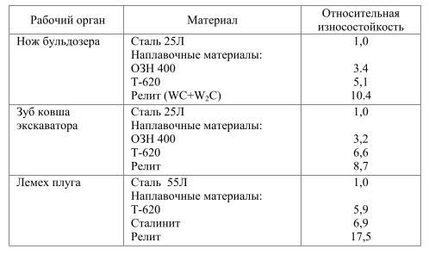
Помещение абразивных частиц в зону силового контакта деталей со смазочным материалом резко увеличивает износ. Это наблюдается в подшипниках скольжения двигателей, цилиндропоршневой группе, трансмиссиях и т.д. Концентрация абразивных частиц также способствует возрастанию износа. Эффективными методами защиты от попадания абразива в зону трения являются различные уплотнения, фильтры, отстойники и др.
Рассматривая процесс абразивного изнашивания, необходимо отметить частные случаи его проявления: абразивное изнашивание при ударе; гидро- и газоабразивное изнашивание; изнашивание полимеров при наличии абразива.
Процесс разрушения детали при ударном взаимодействии между деталью и абразивом называют ударно-абразивным изнашиванием. Этому разрушению подвергаются детали буровых долот, камне- и рудомелющих агрегатов, породоразрушающий инструмент пневмо- и гидроударников, детали гусеничного хода машин и др.
Изнашивание деталей при ударных нагрузках по абразиву имеет ряд особенностей. На этот вид изнашивания оказывает влияние слой абразива, энергия удара, форма и площадь контакта, размер частиц, соотношение твердости материала и абразива.
Выбор материалов для режима ударно-абразивного изнашивания необходимо основывать на следующих критериях: износостойкость, прочность, пластичность, ударная вязкость.
Изнашивание при ударе определяется различными факторами, такими как ударное воздействие детали, внедрение частиц в металл, упругие и пластические свойства поверхностного слоя, усталостные явления, структурные превращения.
В зависимости от свойств материала разрушение может иметь различную природу: хрупкое разрушение срезом, малоцикловую усталость, вязкое разрушение. Для ударно-абразивного изнашивания характерно образование на поверхности трения лунок в результате локальной пластической деформации металла.
Еще одной разновидностью абразивного изнашивания является гидроабразивное изнашивание. Гидро- и газоабразивное изнашивание возникает при действии на поверхность деталей потоков жидкости или газа, содержащих абразивные частицы. Абразивные частицы попадают в поток жидкости (газа) в результате загрязнения при небрежной заправке, плохой фильтрации и очистке. Этому виду изнашивания подвержены детали водяных, масляных и топливных насосов, гидроусилителей, гидроприводов тормозных и других систем.
Изнашивание в потоке жидкости или газа может иметь различный характер в зависимости от скорости потока, условий обтекания и связанной с этим турбулентности и возможности возникновения кавитации, от угла атаки твердых частиц и поверхности металла.
При допущении, что среда неагрессивна к поверхности детали, следует различать два случая взаимодействия абразивных частиц с материалом.
1. Прямой удар (угол атаки α равен 90º ). В зависимости от массы частиц, скорости их падения, свойств абразива и физикомеханических свойств материала детали возникают упругая деформация, пластическая деформация, крупное разрушение, перенаклеп с отделением материала в виде чешуек.
2. Косой удар (угол атаки α больше нуля и менее 90º ). При углах атаки не больше угла трения на характер повреждений поверхности сильно влияют касательная составляющая импульса и сопротивление материала воздействию касательных сил на поверхность. При отсутствии абразивных частиц в струях жидкостей или газов наблюдается эрозионный износ.
4.6.2. Усталостное изнашивание
Наиболее общей формой повреждаемости при трении является усталость, протекающая под действием высоких знакопеременных и циклических упругопластических нагрузок, воспринимаемых локальными участками поверхностей на фоне тепловых, химических, адгезионных и других контактных взаимодействий поверхностей.
Усталостное изнашивание (питтинг – от англ. рit – яма) характеризуется наличием двух фаз: скрытого периода, в течение которого отсутствует видимое разрушение материала поверхностного слоя и происходит постепенное накопление дефектов, и фазы быстрого разрушения, когда при достижении определенной концентрации микроповреждений «уставший» материал поверхностного слоя диспергируется в виде частиц износа.
Усталостный износ наиболее характерен для узлов трения с начальным точечным или линейным контактом деталей. К таким узлам можно отнести опоры качения, зубчатые передачи, кулачковые механизмы, колесо-рельс и т.д. Усталость материалов может иметь малоцикловой (при пластических деформациях) и многоцикловой (при упругих деформациях) характер.
На природу возникновения усталостного изнашивания существовали различные точки зрения. Впервые в своих работах указал Бейбли в 1903 г. Он обнаружил наличие дефектного сверхпластичного слоя, отличающегося от объемных свойств материала, усталость которого приводила отделение материала в виде частиц износа. В 30-е годы прошлого века М.М. Хрущев, обнаружив периодические изменения коэффициента трения и интенсивности износа, посчитал это признаком нормальной работы узла трения. И.В. Крагельский обнаружил, что циклическое воздействие твердым выступом на поверхность вращающегося цилиндрического образца после определенного числа циклов вызывает лавинообразное диспергирование материала поверхностного слоя. Он объяснял усталостное изнашивание действием на материал знакопеременных упругих деформаций. Японскими учеными была также установлена аналогичная цикличность изменения упругой деформации решетки поверхностей трения. Вопросами усталостного разрушения занимались также такие ученые, как Е.А. Марченко, А.Л. Жарин, Ю.Н. Дроздов.
При изучении усталостного изнашивания поверхностных слоев важно выяснить, где формируются очаги и какую область поверхностного слоя охватывает данный процесс. Такие ученые, как И.В. Крагельский, Дж. Холинг, Д.Г. Громаковский и др. считали, что область локализации процесса сосредоточена на вершинах неровностей контактирующих поверхностей.
При усталостном изнашивании формируются две области накопления повреждаемости (рис. 4.4): первая сосредоточена в тонком поверхностном слое, накапливающем дефекты и разрушающемся в режиме малоцикловой усталости при нормальном усталостном изнашивании; вторая распределяется на большую глубину и протекает при многоцикловом режиме.
В случае усталостного изнашивания необходимо подвергать упрочнению тот слой, в котором происходит разрушение. Если упрочняется слой меньшей глубины, то материал начинает отслаиваться на больших площадях.
Как уже отмечалось ранее, усталостное изнашивание возникает под действием больших удельных повторно-переменных нагрузок, превышающих предел текучести металла, в результате чего образуются микропластические деформации сжатия и упрочнения поверхностных слоев, происходит зарождение трещин на поверхностях трения. Впоследствии микротрещины растут и образуются ямки выкра- 82 шивания. При этом росту трещин и выкрашиванию в них материалов способствует смазочный материал, работающий по механизму расклинивания. Глубина впадин зависит от свойств металла, удельных давлений и размера контактных поверхностей.
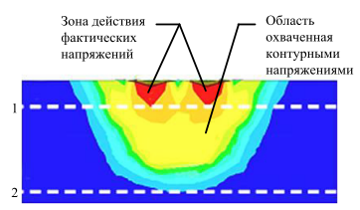
Рис. 4.4. Схема образования слоев, подвергаемых малоцикловой (1) и многоцикловой усталости (2)
Первичные повреждения возникают в микрообъемах, неблагоприятно ориентированных относительно действия нагрузки, преднапряженных остаточными напряжениями и ослабленных местными дефектами. Постепенно накапливаясь и суммируясь, локальные повреждения дают начало общему разрушению детали.
Процесс возникновения усталостной трещины состоит из нескольких стадий. Трещины зарождаются на первых этапах нагружения в границах кристаллических объемов в результате пластических сдвигов пачек кристаллических плоскостей, параллельных действию максимальных касательных напряжений, т.е. направленных под углом примерно 45° к растягивающим напряжениям. В зависимости от ориентации кристаллитов сдвиги могут происходить в одной плоскости, одновременно по двум или трем плоскостям.
Образование трещин происходит за счет размножения и перемещения дислокаций. Скопление вакансий вызывает разрыхление структуры, возникновение субмикропор и образование первичных трещин.
На начальных стадиях процесс обратим. При прекращении действия напряжений материал возвращается в исходное состояние. Если напряжения продолжают действовать, то процесс повреждения развивается. Постепенно распространяясь, дислокации выходят на поверхность зерна. На определенном этапе происходит массовый прорыв дислокаций через межзеренные прослойки и переход трещины в смежное зерно. Средняя величина напряжения, необходимого для преодоления межзеренных барьеров, определяет сопротивление усталости материала.
В процессах усталостного повреждения большую роль играет очаговое тепловыделение в микрообъемах, подвергающихся деформациям. В результате повышения температуры прочность материала в микрообъемах снижается, что облегчает образование новых пластических сдвигов, которые, в свою очередь, способствуют повышению температуры. У закаленных сталей микронагрев вызывает локальный отпуск и возникновение в перенапряженных микрообъемах трооститной или сорбитной структуры с пониженной по сравнению с мартенситом прочностью.
На процесс усталостного изнашивания большое влияние оказывают пластические деформации, протекающие в зоне контакта. Согласно теории Губера-Мизеса-Генки, пластические деформации при сложном напряженном состоянии возникают тогда, когда удельная потенциальная энергия деформирования достигает некоторого предельного значения, определенного для каждого материала. При этом предельная удельная нагрузка при усталостном многократном деформировании рассчитывается по формуле
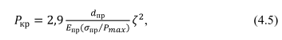
где d_{пр} – приведенный диаметр, м;
Е_{пр} – предел выносливости материала, МПа;
$σ_{пр }$– коэффициент упрочнения; – максимальное приведенное напряжение, МПа.
Максимальные напряжения, возникающие в зоне контакта, рассчитываются по формуле Герца
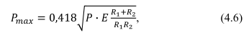
Где P – удельная нагрузка, кг/мм²;
E – приведенный модуль упругости, МПа;
R₁ и R₂ – радиусы кривизны соприкасающихся тел, мм. Полуширина площадки контакта
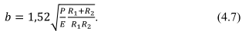
Характер распределения напряжений в поверхностном слое зависит от соотношения касательных и нормальных нагрузок. При наличии касательной нагрузки в конце площадки контакта появляется зона растяжения, максимальные напряжения в которой растут с увеличением касательной нагрузки.
К методам предупреждения и снижения усталостного изнашивания рабочих поверхностей можно отнести: применение объемной и поверхностной закалки с высокотемпературным отпуском; применение сталей с повышенными показателями вязкости (никелевые и др.); повышение предела усталости материала методами механически создаваемого поверхностного упрочнения (обкатка гладкими роликами, дробеструйная обработка и др.); точный монтаж подшипников и зубчатых передач и правильное их смазывание.

